El Oso de Anteojos

(Tremarctos ornatus)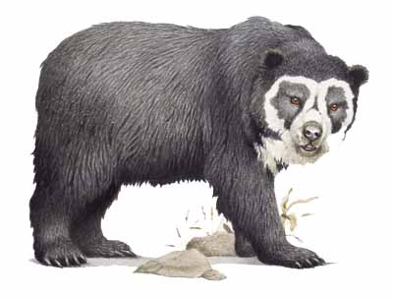

El oso de anteojos (Tremarctos ornatus), también conocido como oso frontino, oso andino, oso sudamericano, ucumari y jukumari, es una especie de mamífero carnívoro de la familia de los úrsidos. Es la única especie de los úrsido que existente en la actualidad en Sudamérica.

# Características

El oso de Anteojos es de color negro o marrón oscuro con una mancha blanca que rodea sus ojos y se extiende hasta la garganta, de allí su nombre; aunque en algunos ejemplares puede faltar la mancha blanca. Llega a tener una longitud de 1,5 a 1,8 m y puede pesar hasta 140 kg. La hembra pare una o dos crías, que cuida con mucho esmero y defiende encarnizadamente.

El oso de Anteojos es un plantígrado, o sea que camina sobre la planta de los pies, a diferencia de otros carnívoros que son digitígrados, es decir, caminan sobre los dedos. Puede ponerse en posición vertical sobre dos patas, actitud que adopta para poder ver más lejos y para impresionar.

A parte, el oso de Anteojos tiene caminos o trochas muy bien establecidas en el bosque, por donde se desplaza regularmente en busca de su alimento. Puede trepar árboles y palmeras hasta considerables alturas. Se refugia en cuevas o sobre árboles, donde duerme y construye una especie de plataforma de ramas.

# http://wikifaunia.com/images/3/36/Distanteojos.jpgDistribución

La especie ha sido reportada en la región del Darién en Panamá, incluso se tienen registros recientes de la presencia de la especie reportados por cazadores de la región; y más al sur, hasta el Noroeste de Argentina donde individuos aislados podrían existir aún en la provincia de Jujuy.

## Alimentación

Como casi todos los osos actuales, el oso de anteojos es omnívoro, aunque su dieta habitual es preferentemente de origen vegetal: bromeliáceas, frutos, bayas, bulbos, raíces, cortezas, hojas y hongos; un pequeño porcentaje de su dieta es de origen animal o derivada: insectos, miel, huevos, reptiles, peces, roedores, conejos, pichones, y muy ocasionalmente, caprinos, ovinos, camélidos y vacunos. Por tal régimen alimentario, el oso de anteojos es el úrsido más herbívoro, tras el panda gigante. La hembra suele parir dos oseznos.

Son de hábitos solitarios y mayormente diurnos. En áreas boscosas establecen senderos que permiten un desplazamiento rápido entre áreas alejadas, así como la comunicación intraespecífica a través de marcaje por medio de rasguños y olor (feromonas). Como la mayoría de sus parientes úrsidos, están muy bien adaptados para trepar. En los árboles encuentran gran parte de su alimento. En las ramas de los árboles suelen establecer plataformas para su alimentación y/o descanso.

Plantígrados como todos los osos, sus "pies planos" les facultan para una postura erecta que utilizan tanto para mirar a lontananza como para trepar árboles y rocas o para aparentar mayor masa corporal en un acto de amedrentamiento que se refuerza con el erizado de su pelo. No se conoce que tenga periodos de aletargamiento estacional.

